台北市松山高中 九十八學年度第一學期 高三化學 期末考試題
範圍：CH3+高一基礎化學 考試時間：70分鐘 班級：___ 姓名：_______________

總分：105分(超過100分者，以100分計算)
原子量：H=1，C=12，N=14，O=16，Na=23，Cl=35.5；參考數值：log2=0.3，log3=0.48，=2.24，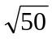=7.07

第一部分：單一選擇題(69%)
說明：第1題至第23題，每題3分。每題各有5個備選答案，答錯不倒扣，答案需在「答案卡」上標出。

1.水在4℃時密度為1 g/cm³，若忽略水分子間的空隙，由密度數值可以估計出一個水分子的體積最接近下列哪一數量級？
(A)10^{－25} (B)10^{－27} (C)10^{－29} (D)10^{－31} (E)10^{－33} m³。
2.王小明在實驗中配置了一瓶0.3%的葡萄糖水溶液，但因為未使用完畢而傾倒，請試計算若傾倒1公升的此葡萄糖水溶液(溶液比重為1.2)，此廢液的BOD值為？
(A)3840 (B)384 (C)38 (D)32 (E)4 ppm。
3.下列各鹽類的化學名稱與分類配對，何者完全正確？
(A)FeSO₄：硫酸鐵，正鹽 (B)NaClO：次氯酸鈉，複鹽
(C)Na₂HPO₃：亞磷酸氫鈉，正鹽 (D)KH₂PO₂：次磷酸鉀，酸式鹽
(E)K₂HPO₄：磷酸氫二鉀，酸式鹽。
4.純化是化學實驗操作中相當重要的過程，下列除去雜質的方法何者錯誤？
(A)除去氮氣中少量氧氣：通過灼熱的銅粉，收集氣體
(B)除去氧氣中的少量水蒸氣：通過過氯酸鎂固體，收集氣體
(C)除去溶於水中的少量1-丁醇：使用分液漏斗，以丙酮為溶劑進行萃取
(D)除去氯化鈉溶液中少量氯化鎂：加入適量氫氧化鈉，充分反應後，過濾
(E)去除硝酸鉀溶液中少量硝酸鋇：加入碳酸鉀溶液，充分反應後，過濾。
5.在化石燃料有限且會產生環境汙染的因素下，各國皆努力發展再生能源的開發，海洋溫差發電也是目前可行的一種再生能源。海洋溫差發電所使用的熱能來自表層海水，一般海洋表層與深層海水溫差約有攝氏10~30度，海洋表層海水可使低沸點的工作流體受熱變成蒸氣，蒸氣使鍋輪機與發電機運轉而發電。出來的蒸氣經深層海水冷卻後變回液態，重複循環即可不斷發電。則以下哪種物質適合用於海洋溫差發電的工作流體？
(A)水 (B)酒精 (C)丙酮 (D)氨 (E)醋酸。
6.經由核分裂及核融合，都可以釋放大量的能量。下列有關此兩種反應的敘述，何者正確？
(A)核融合反應後，產物的總質量較反應物大
(B)核融合無放射性核廢料問題
(C)太陽輻射放出的能量主要來自核分裂反應
(D)目前已有許多發電廠利用核融合反應提供商業用電
(E)反應物等莫耳數時，核融合釋放出來的能量通常小於核分裂。

[題組1]已知T℃時，CH₃COOH之Ka=1.0×10^{－5}，試回答7~12題：
7.T℃時，醋酸初濃度與溶液中之[H＋]的關係圖，何者正確？([H＋]為縱軸，醋酸初濃度為橫軸，單位為mol/L)
(A)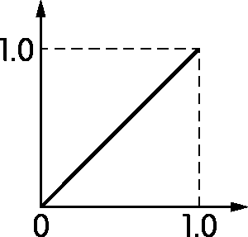 (B)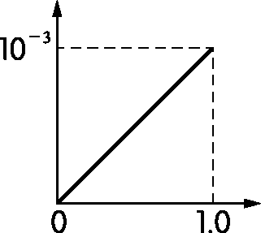 (C) (D) (ＣＣ(Ｃ(Ｃ (E)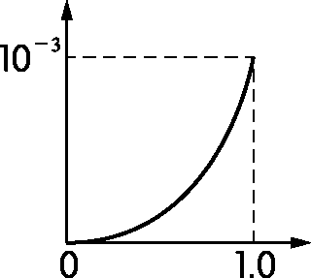。
10^{－2.5}
10^{－5}
10^{－2.5}
10^{－2.5}
8.T℃時，0.2 M的醋酸溶液之游離百分率(α)及溶液pH值依序為何？
(A)0.71%、2.00 (B)0.22%、2.52 (C)0.71%、2.85 (D)0.22%、2.70 (E)0.71%、3.00。
9.T℃時，於100 mL、0.2 M的醋酸水溶液中，作下列何種變化可使溶液的pH值下降？
(A)加少量NaOH_{(s)} (B)加水稀釋 (C)通入HCl_{(g)}
(D)加100 mL、0.2 M的醋酸 (E)加0.01 mol NaHCO_{3(s)}。
10.定溫T℃下，1公升0.1 M的醋酸鈉溶液中，何種粒子含量最多？
(A)CH₃COOH (B)CH₃COO－ (C)H⁺ (D)Na⁺ (E)OH－。
11.承上題，上述溶液加入下列何項物質後，pH值會變為5？
(A)2.0 L、0.1 M的HCl_{(aq)} (B)0.5 L、0.1 M的HCl_{(aq)} (C)2.0 g的NaOH_{(s)}
(D)2.0 L、0.1 M的CH₃COOH _{(aq)} (E)0.5 L、0.1 M的CH₃COONa _{(aq)}。
12.1 L溶液中若含有6.00 g的醋酸及8.2 g的醋酸鈉，當再加入0.08 mol 的NaOH_{(s)}時，溶液的[H⁺]為何？
(A)×10^{－5} (B)×10^{－6} (C)×10^{－5} (D)×10^{－6} (E)×10^{－5}。

[題組2]有濃度同為0.1 M的下列三種酸性溶液，試回答13~17題：
(甲)HCl (乙)H₂SO₄(Ka₂=1.7×10^{－2}) (丙)H₂CO₃(Ka₁=4.0×10^{－7}，Ka₂=4.0×10^{－11})
13.常溫下，各溶液pH值之大小順序為何？
(A)丙>乙>甲 (B)乙>甲>丙 (C)丙>甲>乙 (D)乙>丙>甲 (E)甲>乙>丙。
14.關於(丙)溶液平衡時的性質，何者錯誤？
(A)[CO₃^{2－}]= 4.0×10^{－11} M (B)水溶液中僅有的陰離子為HCO₃－、CO₃^{2－}、OH－
(C)[HCO₃－]+[CO₃^{2－}]+[OH－]=[H＋] (D)[H₂CO₃]+[HCO₃－]+[CO₃^{2－}]=0.1 M
(E)[H₂CO₃]>[H＋]>[HCO₃－]>[CO₃^{2－}]。
15.此三種酸與NaOH_{(aq)}反應可能生成的鈉鹽中，何者的鹼性最大？
(A)NaCl (B)NaHSO₄ (C)Na₂SO₄ (D)NaHCO₃ (E)Na₂CO₃。
16.各取50 mL的三種酸，分別以0.1 M的NaOH_{(aq)}滴定達中性點時，所需添加鹼的體積關係為何？
(A)甲=乙>丙 (B)乙=丙>甲 (C)甲=丙=乙 (D)乙>甲>丙 (E)乙>丙>甲。
17.承上題，以0.1 M的NaOH_{(aq)}滴定25 mL的(丙)溶液，得到的滴定曲線為何者？
(A)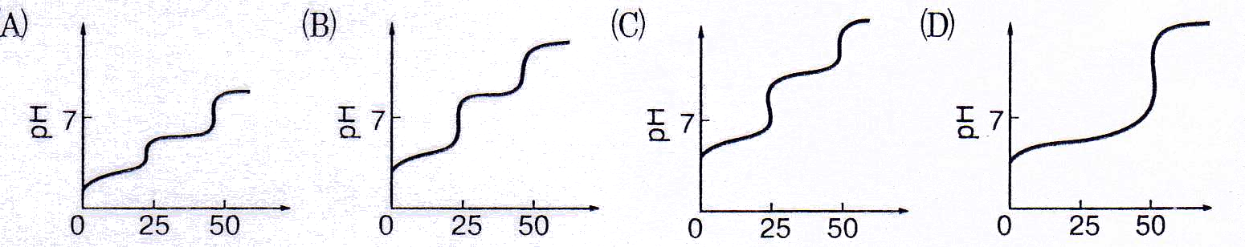 (B)(C)(D)(E)。
50 100
加入NaOH_{(aq)}體積(mL) 加入NaOH_{(aq)}體積(mL) 加入NaOH_{(aq)}體積(mL) 加入NaOH_{(aq)}體積(mL) 加入NaOH_{(aq)}體積(mL)

18.欲以0.1 M的NaOH_{(aq)}和(丙)溶液配置1公升pH=10的緩衝溶液，兩原料混合的體積比為？
(A)2：3 (B)3：2 (C)7：2 (D)9：7 (E)5：2。(NaOH：H₂CO₃)

[題組3]於25℃時，分別進行以下實驗，試回答19~21題：
實驗一：準確稱取2.14克NH₄Cl固體配成100mL的水溶液，以pH計測得此溶液的pH值為4.7。
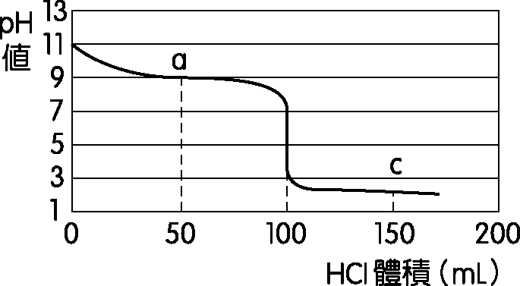
實驗二：取氨水100 mL以0.1 M HCl滴定，得滴定曲線如右圖。
19.根據實驗一的測定，氨水的解離常數約為？
(A)1×10^{－5} (B)2×10^{－5} (C)2×10^{－8}
(D)1×10^{－9} (E)2×10^{－9}。
20.由實驗一、二的結果推算，下列性質描述何者錯誤？
(A)氨水的初濃度=0.1 M (B)a點的pH=5 (C)c點的pH=1.7
(D)達當量點時，溶液的pH<7 (E)未滴定前，氨水pH=11。
21.實驗二的滴定中，當混合液之[NH₄＋]=[Cl－]時，溶液的酸鹼性為何？
(A)必為酸性 (B)必為中性 (C)必為鹼性 (D)不一定 (E)無法判斷。

[題組4]磷酸是典型的三質子酸，具有三個游離步驟及游離常數(常溫下，Ka₁=7.5×10^{－3}，Ka₂=6.4×10^{－8}，Ka₃=4.4×10^{－13})。試回答22~23題：
22.常溫下，將0.25 M的H₃PO_{4(aq)} 25 mL與0.5 M的NaOH_{(aq)} 25 mL混合，所得溶液的性質，何者正確？
(A)相當於NaH₂PO₄的溶液 (B)相當於NaH₂PO₃的溶液 (C)相當於Na₂HPO₄的溶液 (D)相當於Na₂HPO₃的溶液 (E)相當於Na₃PO₄的溶液。
23.承上題，此時溶液的pH值約為多少？
(A)4 (B)7 (C)9 (D)10 (E)12。

第二部分：多重選擇題(36%)
說明：第24題至第32題，每題4分。每題各有5個備選答案，其中至少有一個正確，每答對一個選項，可獲得1/5題分；每答錯一個選項，倒扣1/5題分；整題未作答者，不給分亦不扣分。答案需在「答案卡」上標出。

24.關於物質酸鹼性關係，何者正確？
(A)酸性：H₃PO₄>H₃PO₃>H₃PO₂ (B)鹼性：NaOH>Mg(OH)₂>Al(OH)₃ (C)鹼性：I－>Br－>Cl－>F－
(D)鹼性：NH₂－>NH₃>NH₄⁺ (E)酸性：H₂C₂O₄>HC₂O₄－>C₂O₄^{2－}。
25.下列何者屬於錯鹽？
(A)K₄Fe(CN)₆ (B)KAl(SO₄)₂ (C)NaKCO₃ (D)Cr(NH₃)₆Cl₃ (E)Na₃AlF₆。
26.下列何組具有緩衝溶液的性質？
(A)50毫升0.4 M的CH₃COOH和50毫升0.2 M的NaOH的混合液
(B)100毫升0.4 M的HCl和50毫升0.4 M的CH₃COONa的混合液
(C)50毫升0.4 M的HCl和100毫升0.2 M的NaOH的混合液
(D)50毫升0.2 M的KH₂PO₄和50毫升0.2 M的K₂HPO₄的混合液
(E)50毫升0.2 M的HCl和100毫升0.2 M的NH₄Cl的混合液。

[題組5]酸雨及使用酸性的肥料會造成「土壤酸化」。酸化後的土壤會危害植物的根莖葉，並使固定在土壤中的有害重金屬如汞、鎘、鉛等溶出後被農作物吸收，對植物、微生物、動物和人類的健康影響甚鉅，嚴重破壞生態的平衡。試回答27~28題：
27.下列何種肥料會造成土壤的酸化？
(A)(NH₄)₂SO₄ (B)K₂SO₄ (C)P₄O₁₀ (D)Ca₃(PO₄)₂ (E)CaO。
28.為了測出酸雨的pH值，室溫下，取樣某雨水的成分分析，其中各離子濃度含量如下：
[NH₄⁺]=1.0×10^{－5} M，[Cl－]=6.0×10^{－5} M，[SO₄^{2－}]=2.8×10^{－5} M，[NO₃－]=2.4×10^{－5} M，[Na⁺]=3.0×10^{－5} M及未知濃度的H⁺，關於此雨水的性質何者正確？
(A)pH值約為3 (B)pH值約為4 (C)[H⁺]>[NH₄⁺] (D)[Na⁺]>[OH－] (E)[NH₄⁺]+[Na⁺]=[OH－]。

29.人類的衣食住行與化學息息相關，下列關於應用材料的性質敘述，何者正確？
(A)尼龍與達克綸的組成單元結構相同 (B)結合奈米光觸媒與奈米銀的家電產品具抗菌功能
(C)玻璃是含二氧化矽的結晶性固體 (D)太空梭外殼使用的隔熱片是屬於陶瓷材料
(E)聚苯乙烯與寶特瓶均以加成聚合反應製造，需回收再生。
30.在相同的溫度、壓力與儀器的條件下，進行電解實驗(如下圖)。在 100 毫升的水中，先加入少量的硫酸鈉為電解質，然後共進行四次的電解實驗，其實驗數據如下表所示：
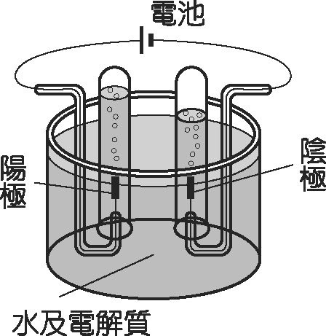
電極
電極
實驗  序次 | 電解時間(分) | 硫酸鈉的  重量百分濃度(%) | 陽極所產生氣體的體積(毫升) | 陰極所產生氣體的體積(毫升)
1 | 20 | 1 | 20.3 | 40.5
2 | 40 | 2 | 40.5 | 81.0
3 | 60 | 1 | 60.5 | 121.0
4 | 40 | 2 | 40.6 | 81.2

根據上述資料，此電解實驗中，電極反應類型與產生氣體配對，何者正確？
(A)正極→氧化反應：O_{2(g)} (B)正極→還原反應：H_{2(g)} (C)負極→還原反應：H_{2(g)} (D)陽極→氧化反應：SO_{2(g)} (E)陰極→還原反應：H_{2(g)}。
31.根據你學過的化學知識，下列敘述何者正確？
(A)若室溫下NaCl溶解度為36 g/100 g水，則50 g NaCl飽和水溶液中含有18 g NaCl。
(B)烷類分子具有易燃性，只要與氧氣混合，室溫下會立即爆炸，所以瓦斯氣體不可外漏
(C)將碘酒分別加入麵粉或馬鈴薯製成的太白粉中，一個呈深藍色，另一個無色
(D)洗廁所的鹽酸與漂白粉混合會產生有毒氣體引起中毒
(E)無鉛汽油是在汽油中添加醇類或甲基三級丁基醚等辛烷值提升劑。
32.右下圖是氮氣的製備圖，關於氣體性質與氮氣製備實驗的敘述，何者錯誤？
(A)N₂與NH₃皆可利用排水集氣法收集
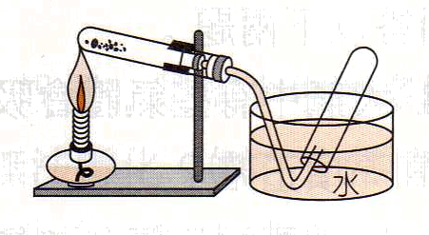
(B)加熱的試管向下傾斜，是為了防止水分流回試管底部，造成加熱時試管破裂
(C)實驗室常利用硝酸鈉及氯化銨的混合物加熱製造氮氣
(D)燃燒的鎂帶可於氮氣中繼續燃燒生成白色的氮化鎂
(E)收集氮氣完畢後，應先移去火源，再移開導管，避免危險。
-------期 末 愉 快-------

